# РЕГИСТРАЦИЯ ПОСТАВЩИКА НА ПОРТАЛЕ «МАЛЫЕ ЗАКУПКИ»

1. выбрать «Вход для поставщиков»

2. выбрать пункт «Регистрация»*.*

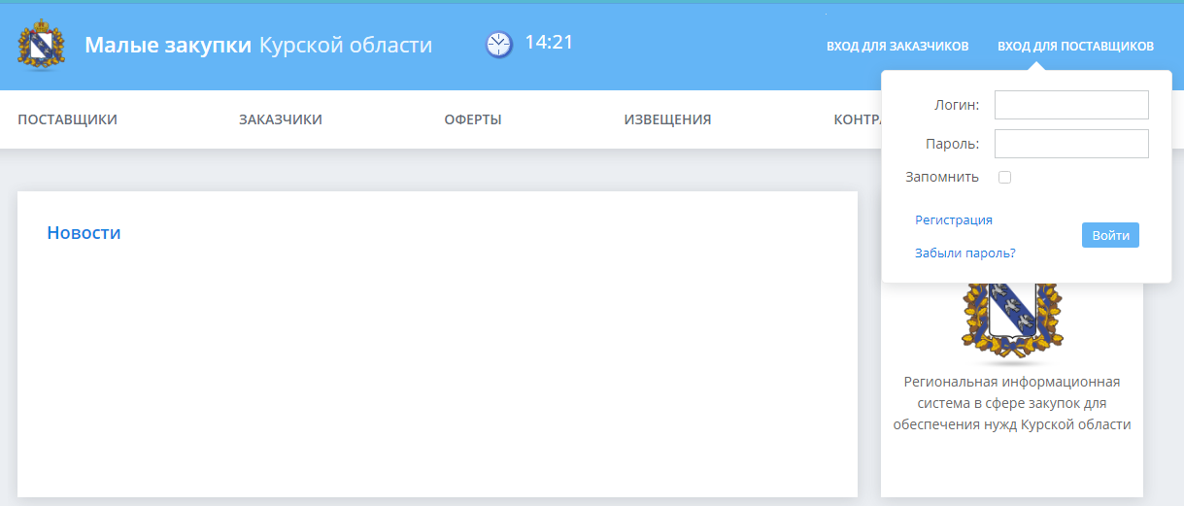

3. в открывшемся окне «*Регистрация*» в зависимости от типа участника малой закупки - Поставщика (*ИП/Физическое лицо*или*Юридическое лицо*) следует выбрать соответствующий пункт

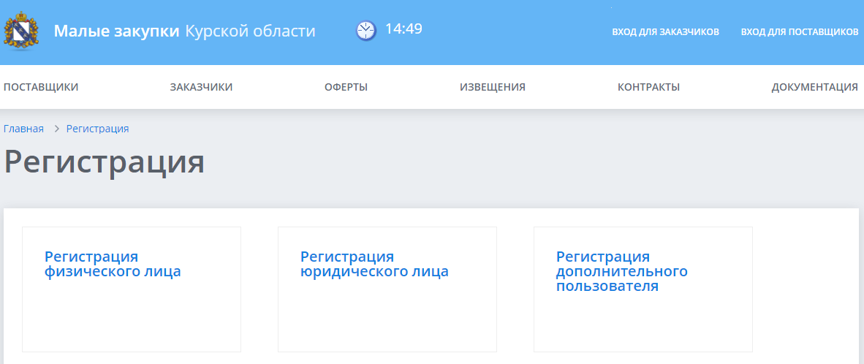

## Регистрация физического лица и индивидуального предпринимателя

В регистрационной форме следует начать с создания имени пользователя в системе (*логин*) и *пароль* должны содержать исключительно **латинские** буквы и цифры, при чем, начинать следует с букв. Для создания имени и пароля следует использовать от 6 до 30 символов, желательно чтобы логин и пароль были разными. Поле «*Подтверждение пароля*» предполагает повторное введение комбинации символов из поля «*Пароль*».

*Пример: Предположим, Вас зовут - Иванов Петр Сидорович, в таком случае, как вариант, Вашим логином может быть IvanovPS, но можно и любой другой. Для усиления логина, если желаете, можно добавить к нему какое-нибудь число, допустим, Вы добавили 1520. В таком случае окно «Регистрационные данные» должно выглядеть как на Рисунке 1.1. Для большей конфиденциальности символы в поле пароль скрыты.*

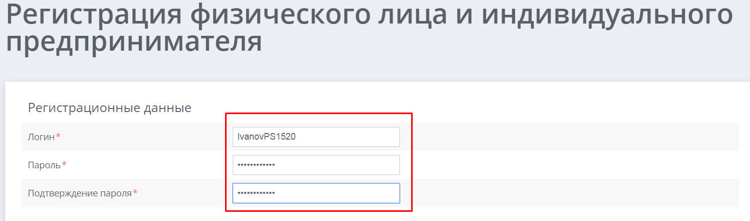

*Рисунок 1.1*

Далее заполняется раздел «Сведения о представителе поставщика» (*Рисунок 1.2*) где в поля *ФИО* (фамилия, имя, отчество - как в паспорте), *Телефон* (код страны, населенного пункта и номер телефона должны быть разделены знаком тире «-»), в *Email* заносится соответствующая информация для обратной связи.

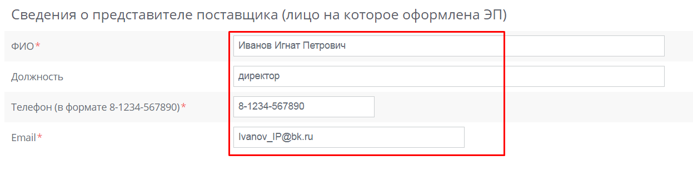

*Рисунок 1.2*

Далее заполняется (*Рисунок 1.3*) раздел «*Сведения о поставщике*». В поле «*Статус лица*» нажав на  кнопку [*Список*] из ниспадающего списка следует выбрать статус (ИП или Физлицо) в котором Вы хотите быть зарегистрированы в качестве поставщика на портале.

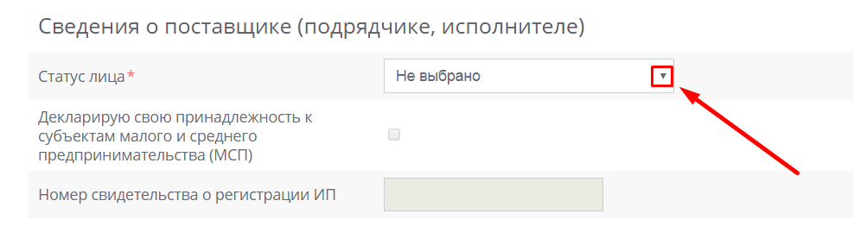

*Рисунок 1.3*

- для физических лиц в списке выбираете «Физическое лицо» *(Рисунок 1.4)*

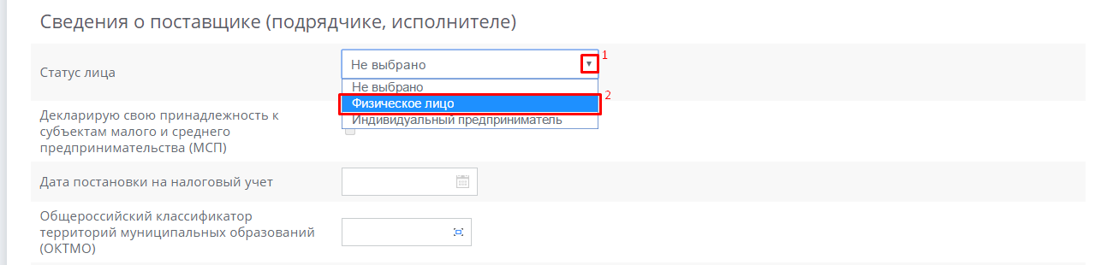

*Рисунок 1.4*

- для ИП выбираете соответственно «*Индивидуальный предприниматель*» *(Рисунок 1.5)*

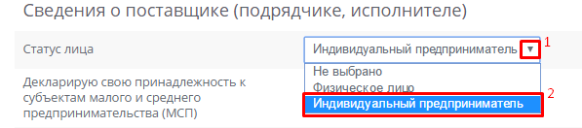

*Рисунок 1.5*

Декларируете (если это применимо, *Рисунок 1.6*) свою принадлежность к субъектам малого и среднего предпринимательства (*МСП*) и принадлежность к *непосредственным производителям товаров*, прямым исполнителям работ, услуг для чего отмечаете (ставите галочку) в соответствующих  *чек-боксах*. Также ИП должен указать сведения о *Номере свидетельства о регистрации ИП*.

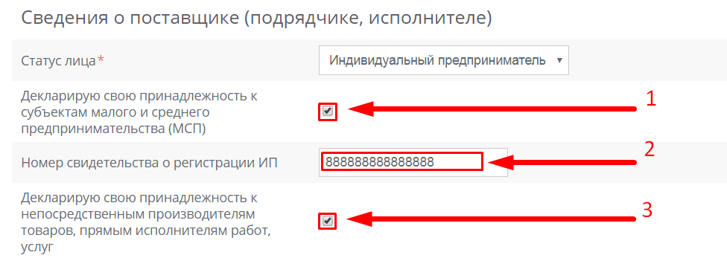

*Рисунок 1.6*

Далее заполняете поля: ФИО, ИНН, Юридический и физический адреса, номера телефона (*в формате страна-город-номер 11 цифр* ***через дефис без пробелов***) и факса (*если имеется*) и адрес электронной почты.

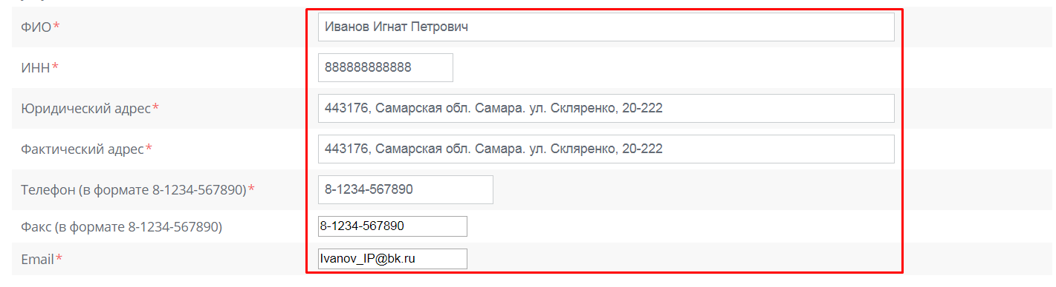

*Рисунок 1.7*

Следующий шаг – заполнение платежных реквизитов *(Рисунок 1.8).* В этом разделе следует заполнить номер *расчетного счета*, и Банковский идентификационный код (*БИК*), нажав на  кнопку [*Справочник*]. В появившемся всплывающем окне выбора реквизитов банка, для ускорения процесса в *поле поиска* следует ввести БИК банка или значимое слово из его полного наименования, затем на клавиатуре нажать кнопку [*Enter*]. Если наименование банка введено неверно, поле поиска можно быстро очистить нажав на  кнопку [*Сбросить*]. Если данные введены корректно отобразится список банков, соответствующих условиям поиска. Найдя нужный вариант следует поставить  отметку *в чек-боксе* и подтвердить выбор нажатием кнопки [*Выбрать*]

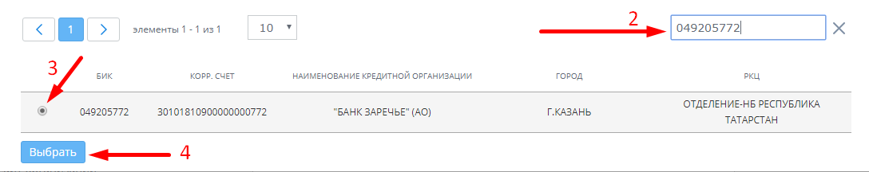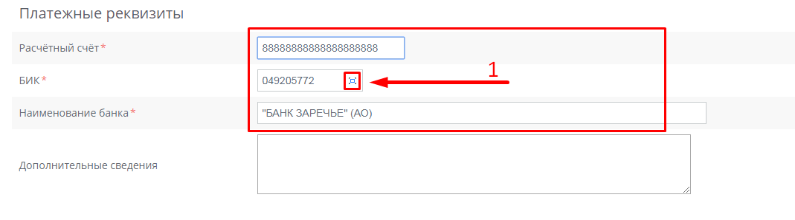

*Рисунок 1.8*

Далее, следует прикрепить электронные версии (или скан-копию или фотографию) отвечающие требованиям п. 9. п.п. 1 Регламента осуществления закупок малого объема с использованием программного модуля «Малые закупки» в региональной информационной системе в сфере закупок для обеспечения нужд Курской области «Торги Курской области» утвержденного Администрацией Курской области от 12.12.2019 №1235-па.

В названиях файлов следует использовать только буквы и цифры. **Использование спецсимволов в имени файла приведет к ошибке сохранения заявки. Примите также во внимание, что архивы не всегда корректно открываются –** в связи с отсутствием возможности оззнакомиться с их содержимым заявка может быть отклонена по причине - непредставление или неполное представление документов, указанных в пункте 10 Регламента.

Для прикрепления файлов (*Рисунок 1.9*) следует нажать кнопку [*Добавить файл*] (*список требуемых документов мы также разместили ниже этой кнопки*).

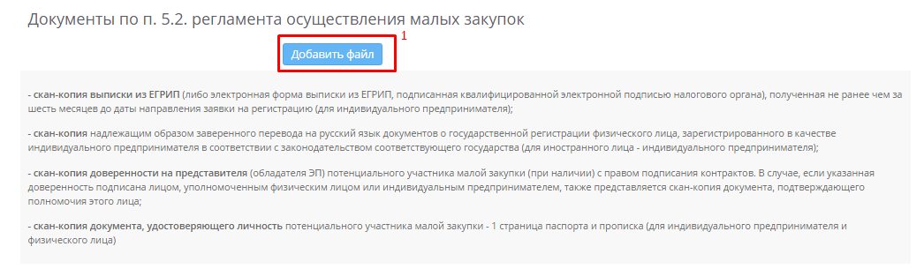

*Рисунок 1.9*

После этого *(Рисунок 1.10)* появится новая ячейка с кнопкой [*Выберите файл*]. Можно сразу нажать несколько раз на кнопку [*Добавить*] для добавления соответствующего количества файлов.

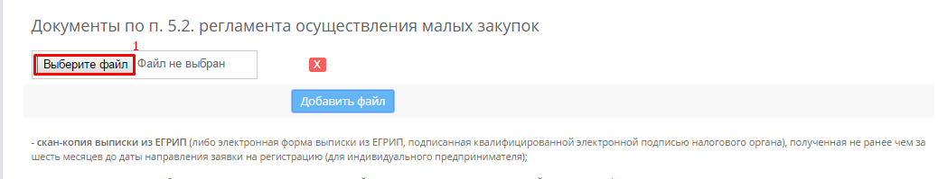

*Рисунок 1.10*

Ее нажатие раскроет окно выбора файлов (*Рисунок 1.11)*, где выбрав в соответствующей папке нужный файл (скан-копию документа) прикрепляете его кнопкой [*Открыть*] или просто дважы кликаете по файлу.

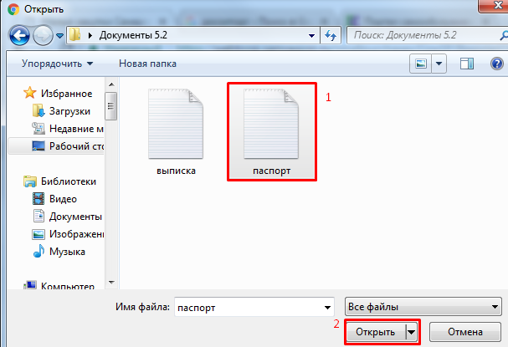

*Рисунок 1.11*

Если требуется прикрепить несколько документов, то процедура повторяется (см. выше *Рисунок 1.9*) с нажатия на кнопку [*Добавить файл*].

Далее для подтверждения, того что Вы не бот-программа необходимо ввести *проверочные символы* в соответствующее *поле* (*Рисунок 1.12*). Если Вы не уверены в том, что верно распознали изображеные буквы и цифры, картинку можно сменить, для этого кликайте (нажимайте) по ней пока не появятся понятные символы.

Затем в чек-боксах  необходимо отметить, что вы ознакомлены с Постановлением администрации Курской области от 10 декабря 2019г № 1235-па «О порядке осуществления закупок малого объема заказчиками»

Курской области и согласны на обработку Ваших данных.

Проверив, всё ли внесено в соответствующие поля следует нажать на кнопку [Сохранить заявку]. В результате заявка перейдет на сервер администратора для рассмотрения на соответствие требованиям регламента и вынесения решения об ее одобрении или отклонении.

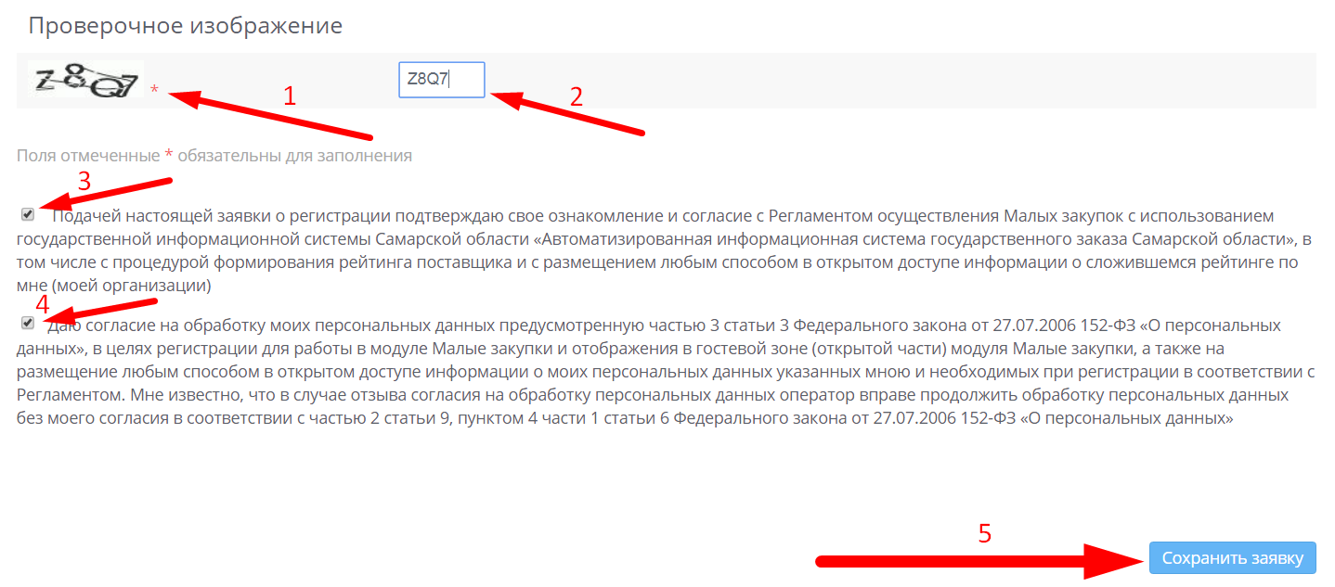

*Рисунок 1.12*

Если какой-либо пункт заполнен с нарушением регламента, система сообщит об этом, отобразив окно с указанием ошибки, которую необходимо исправить.

После сохранения заявки, внесение каких-либо правок в нее будет невозможно, заявка ушла в том виде в котором Вы ее отправили.

После внесения коррективов можно продолжить регистрацию и подписать заявку.

## Подписание заявки на регистрацию

Если все заполнено верно, и заявка сохранена, откроется (*Рисунок 4.1)* страница /*Заявка на регистрацию*/ с временной зелёной полосой, содержащей сообщение *об успешном создании заявки на регистрацию*(1).

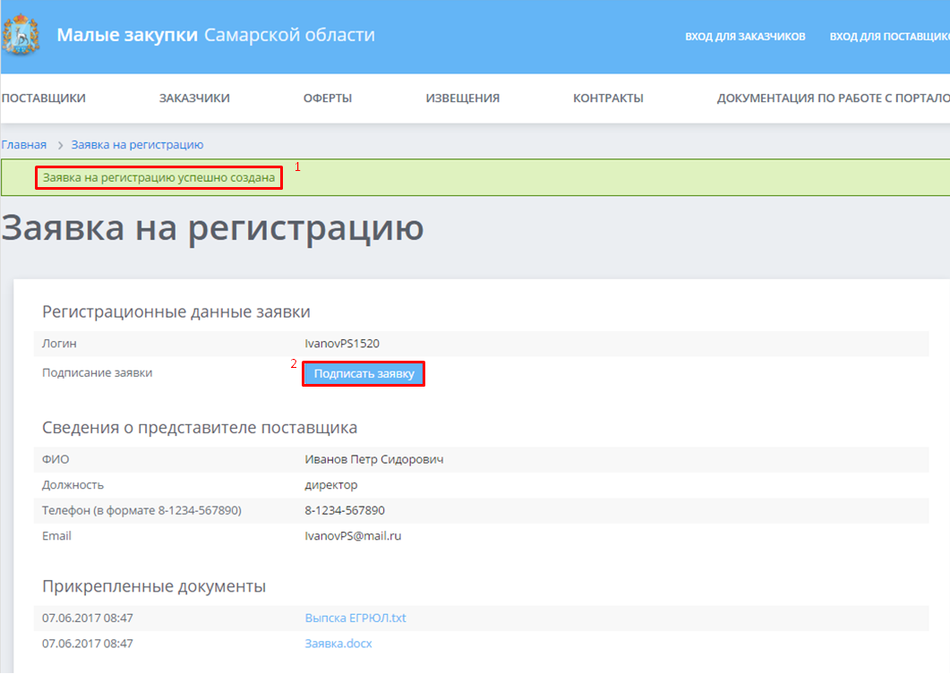

*Рисунок 4.1*

Для завершения процедуры подачи заявки на регистрацию следует нажать на кнопку [*Подписать заявку*](2), при этом в случае если:

а) система настроена неверно появится информационное сообщение об ошибке с рекомендациями по ее устранению или,

б) если все настроено корректно появится всплывающее окно выбора сертификата (*Рисунок 4.2*), где следует выбрать (указать=кликнуть) нужный *сертификат*(1) (*выделится контрастным цветом*), затем подтвердить выбор нажатием кнопки [*ОК*](2)(*внизу окошка, по центру, иногда «прячется» за ссылкой*).

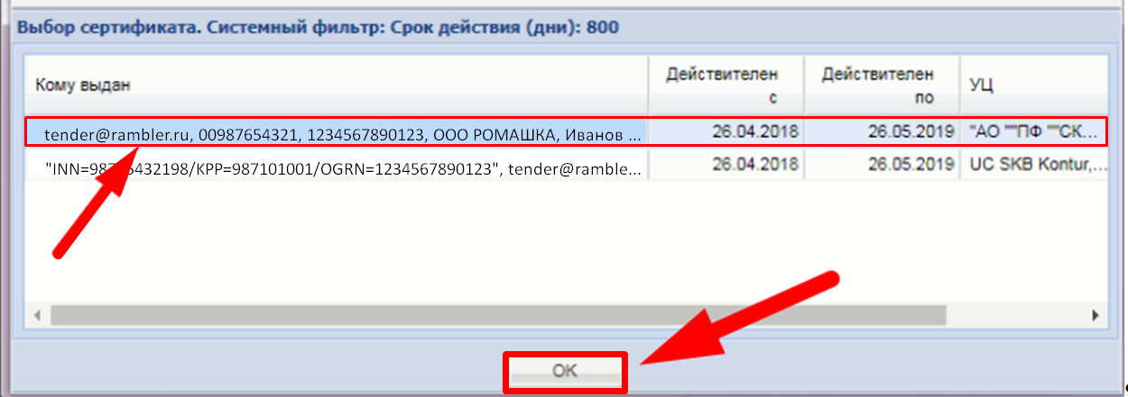

2

1

*Рисунок 4.2*

После чего, как и в случае если у Вас только один сертификат, окно выбора сертификата сменится на окно процесса подписания документов (*Рисунок 4.3*), которое затем преобразуется в окно протокола подписания документов, в котором отобразится надпись шрифтом зеленого цвета «*Подписанные документы*».

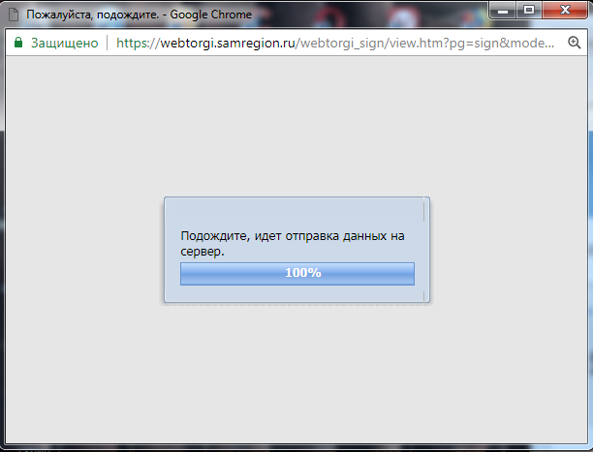 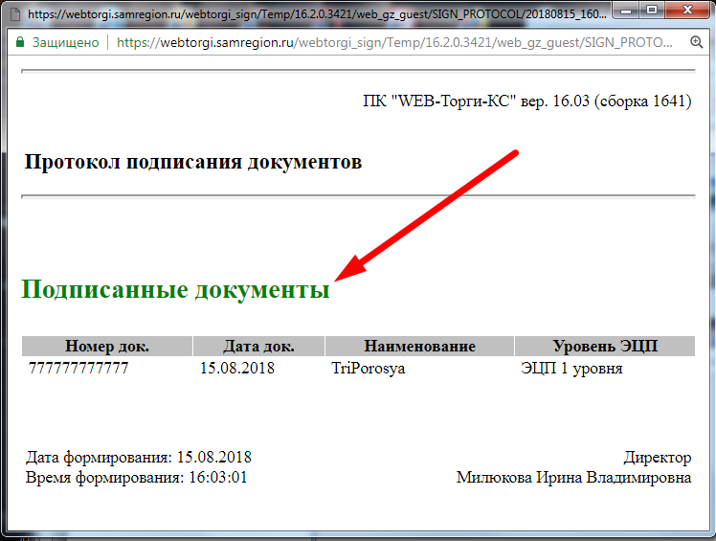

*Рисунок 4.3*

Появление такого протокола говорит о правильных настройках системы, теперь остается дождаться одобрения заявки администратором.

*В соответствии с регламентом срок рассмотрения заявки не должен превышать* ***3 (Три) рабочих дня****.*